Муниципальное бюджетное дошкольное
образовательное учреждение
детский сад № 29 г. Азова

Конспект

театральной деятельности как средства коррекции речевых нарушений в условиях детского сада
для детей старшего дошкольного возраста (6-7 лет)

воспитатель:
Гончарова Елена Петровна
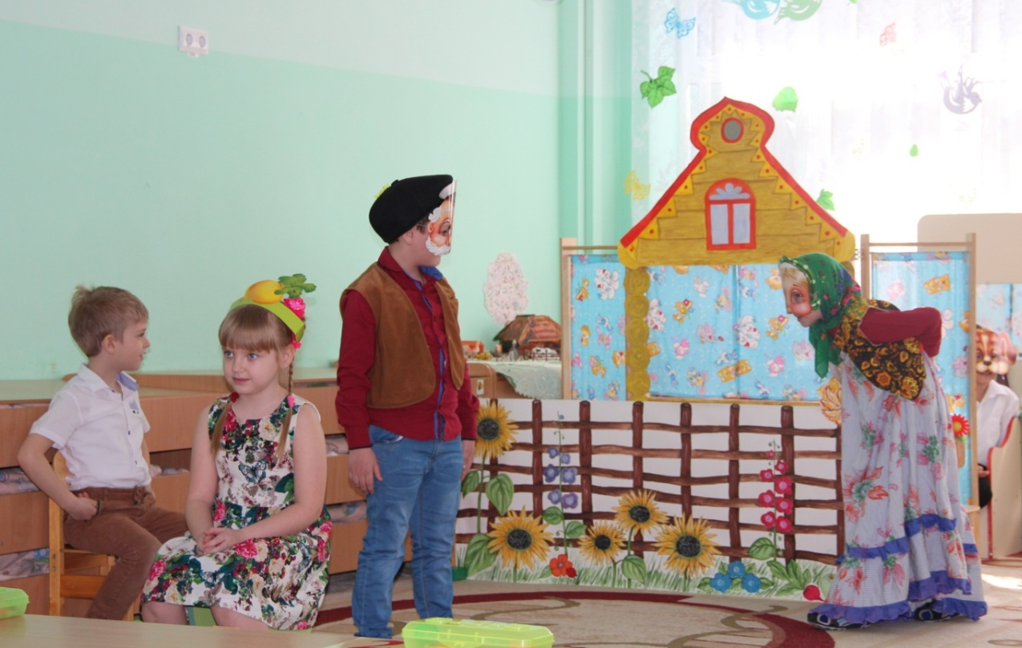
Азов
2018
Инсценировка сказки «Репка»

Пояснительная записка.
Вся система дошкольного образования нацелена на развитие и успешную социализацию ребенка в окружающем его мире. Использование возможностей искусства в целях художественно-эстетического воспитания детей и художественно-творческой деятельности, имеющих отклонения в развитии - одна из задач современного детского сада. Театрализованная игра является эффективным средством социализации дошкольника.
В театрализованной игре осуществляется эмоциональное развитие детей. Дети знакомятся с чувствами, настроениями героев, осваивают способы их внешнего выражения, осознают причины того или иного настроя. Большое значение театрализованная игра имеет и для речевого развития (совершенствование диалогов и монологов, освоение выразительности речи), для самовыражения и самореализации ребенка.
В существующей организации работы ДОУ для детей с нарушением речи можно заметить следующее противоречие: с одной стороны, занятия с логопедом, коррекционная работа в вечернее время и дома с родителями необходимы, с другой - такая деятельность не вызывает интереса у детей, поскольку работа по устранению недостатков речи у детей предполагает ежедневный и кропотливый труд, требует усидчивости и подчинения требованиям взрослого.
Театрализованная игра является огромным стимулом для развития и совершенствования речи, она помогает развивать связную и грамматически правильную речь в ненавязчивой форме, является необходимым условием увлекательной деятельности.
Основная цель: создание атмосферы творчества и доверия для коррекции речевых нарушений детей и развития их мотивации на устранение своих речевых дефектов.

Задачи:
- Развивать интерес к театрализованной игре, желание попробовать себя в разных ролях.
- Развитие речи у детей и коррекция ее нарушений через театральную деятельность.
- Формировать умение выстраивать линию поведения в роли, используя атрибуты, детали костюмов, маски.
- Воспитывать артистические качества, раскрытие творческого потенциала.
.

Сказка про репку.
Ведущий:
Гости, тихо посидите
Нашу сказку поглядите.
Сказка может и мала
Да про важные дела.
Сказка ложь, да в ней намек
Всем хороший даст урок.

Возле дома огород
Бабка с внучкой у ворот,
Жучок с хвостом колечком
Дремлет у крылечка.
На крылечко дед выходит
И такую речь заводит.

(Дед выходит из дома, берет лопату)

Дед:
Я семечко в землю весной посажу
Высоким забором его огражу
Расти моя репка на грядке,
Чтоб все с тобой было в порядке.

Ведущий:
Землю дружно поливали
Удобряли, взрыхляли
Наконец настал денек,
Появился и росток.

Ведущий:
И как в сказке то бывает
Репка быстро подрастает
До забора поднялась
Сладким соком налилась

Репка:
Вот и выросла большая,
До чего – же хороша я,
Сладкая и крепкая
Называюсь Репкой я!
Вам с такой красавицей
Ни за что не справиться!

Дед:

Вот так репка, вот так диво!
И крупна ты и красива!
А уж крепкая какая!
Как и вытащу, не знаю!
(Тянет потянет, вытянуть не может)

Дед:

Одному не совладать!
Надо бабку мне позвать!
(Бабка выходит из дому)

Бабка:

Погоди! Бегу, бегу!
И тебе дед помогу!
Становись скорее Дедка,
Вместе вытянем мы репку!
Как тянуть? С какого боку?

Дед:

Внучку надо на подмогу.

Внучка:

Погодите Бабка с Дедкой.
Помогу тянуть я репку.
К вам уже спешу на помощь.
Где он непослушный овощ.

Дед:

Становись скорей, тяни!
Ну-ка дружно: раз, два, три.
Все не с места, вот дела!
Ты б собаку позвала!
Внучка (зовет Жучка) Жучок!

Жучок:

Что за шум и что за драка
Я устал как собака.
А теперь под самым носом
Репа выросла без спросу.
Что за беспорядки, гав!
Убирайся репка с грядки!

Внучка:

Становись за мной, тяни
Ну-ка дружно! Раз, два, три!

Репка:

Вот и выросла большая,
До чего – же хороша я,
Сладкая и крепкая
Называюсь Репкой я!
Вам с такой красавицей
Ни за что не справиться!

Внучка:

Разбуди скорее кота
Пусть потрудится слегка.
(Жучок зовет Кота)

Мурзик:
От ушей и до хвоста
Это просто красота.
Поттму что шубка эта
Не одежда, а мечта.
Чтоб свои не пачкать лапки
Надеваю я перчатки.
И пушистые усы, причешу я для красы.
Жучок:

Ты Мурзик, скорей к хозяйке беги
И репку тянуть из земли помоги.

Дед (говорит коту):

Репка с места не сошла,
Ты б Мышонка нам позвал.

Мурзик:

Эй, мышонок к нам иди
Репка выросла, гляди.
Мышонок:

Становитесь дружно в ряд
Эх, раз, еще раз, репку вытянем сейчас…
Вот и вытянули репку!

Дед:

Мне вам всем заметить нужно
Помогла в работе дружба!

Ведущий:

Поздравляем с урожаем
Всех на репку приглашаем
Каждому достанется
И еще останется!

Итог:
(все вместе)

Крепко за руки возьмемся,
И друг другу улыбнемся,
И друг другу на прощанье
Скажем дружно «до свиданья»!

